Manual de usuario SOS ECI

El manual puede estar sujeto a correcciones.

# Índice de contenido

1. Introducción.
2. Funcionamiento
3. Procedimiento
   1. Desde el computador
   2. Desde el puesto de recepción
4. Autor

# 

# Introducción

El presente manual se dará conocer el funcionamiento base del software de SOS ECI el cual permite a los estudiantes pedir ayuda de manera remota al personal de laboratorio, lo cual permitirá dejar un registro en una base de datos que ayude con futuras estadísticas que permitan determinar los problemas que se presentan con mayor frecuencia.

# Funcionamiento

El software esta dividido en dos partes:

* Un ejecutable que está instalado en cada computador el cual le muestra al usuario una ventana en la que podrá escribir su problema y enviarla al computador de monitores, una vez recibida la solicitud, se le muestra al usuario un mensaje de confirmación.
* Un ejecutable que esta instalado en el computador de monitores, el cual es el encargado de recibir las solicitudes de los usuarios y añadirlas a un pool donde se listaran todas las solicitudes que requieran atención. Una vez solucionado el problema, se podrá actualizar el estado de la solicitud desde el pool, permitiendo detallar la persona que lo soluciono la categoría del problema, además de observaciones.

# Procedimiento

A continuación, se detalla el funcionamiento desde la vista de los computadores como del monitor.

## Desde el computador

Desde cada uno de los computadores del laboratorio al ejecutar el .jar se le mostrara la siguiente ventana al usuario:

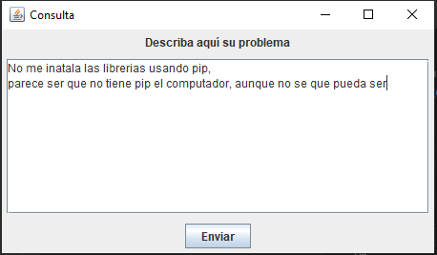

Una vez detallado el problema se procede a oprimir el botón de enviar el cual enviara datos de reconocimiento al computador de monitores

No puede estar vacía la descripción

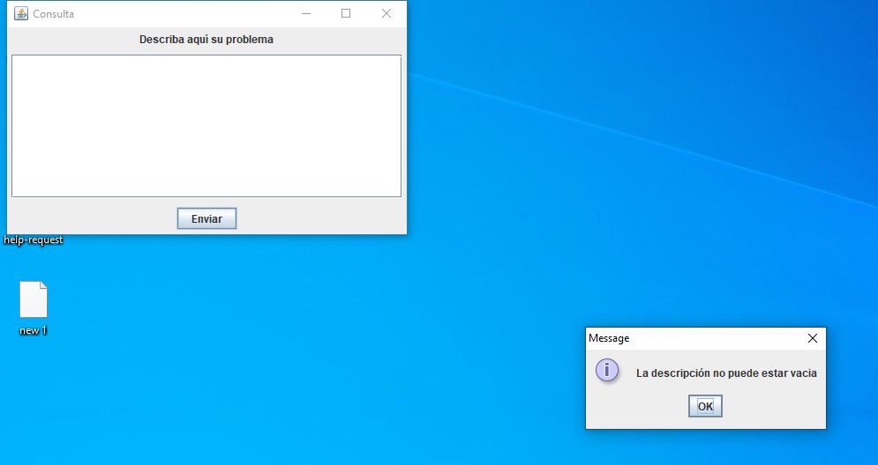

Y este sería el mensaje que se le muestra al usuario una vez enviada la solicitud

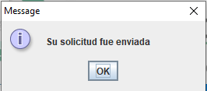

## Desde el puesto de recepción

Una vez recibida la solicitud se añadira a un pool de solicitudes

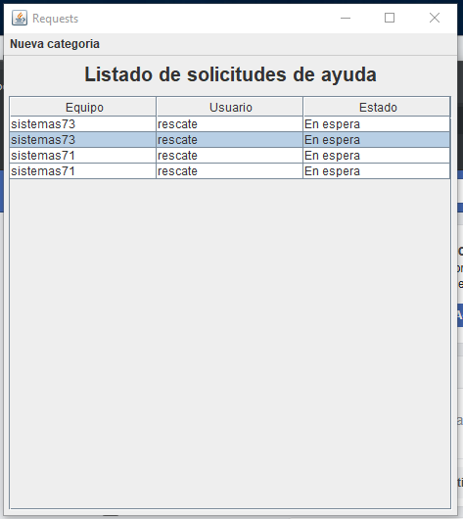

Aquí puedes hacer clic en una solicitud y te mostrara los siguientes detalles, el índice es la posición de la solicitud en el pool

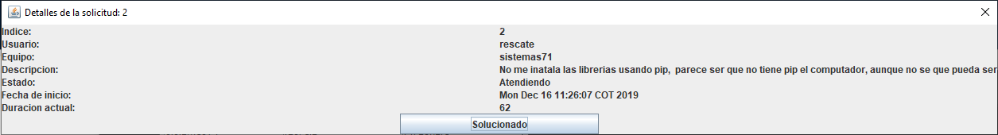

Al solucionar el problema se pude detallar la solución al dar clic en solucionado, se mostrara la siguiente ventana:

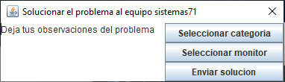

Puedes detallar la solución en observaciones además de colocar una categoría:

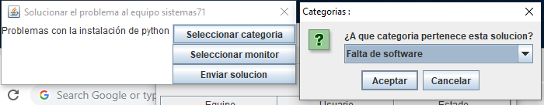

Y aquí tu como monitor te seleccionas dentro de la solución

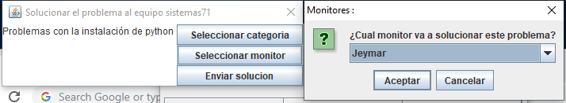

Y envías la solución, esto dará como resultado agregar un registro en base de datos, en el que quedará tu solución y el problema

En caso de que no exista la categoría que creas pertinente a la solución, está la opción de agregar una nueva

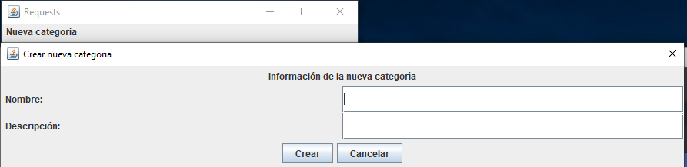

# Autor

|  |  |  |  |  |  |
| --- | --- | --- | --- | --- | --- |
| Control de versiones | Versión actual | | |  | 1.0 |
| Creadores | |  | Michael Preciado y Jeymar Vega | | |
| Fecha de creación | |  | 27/11/2018 | | |
| Modificaciones | | | | | |
| Responsable | **Fecha** | | |  | **Cambio** |
|  |  | | |  |  |